Математическое моделирование
  - Лабораторная работа № 1
Суннатилло Махмудов
Содержание

1. Цель работы
Изучение модели экспоненциального роста, её математического описания, аналитического решения дифференциального уравнения и влияния параметра роста на поведение системы. Освоение методов параметрического исследования и анализа полученных результатов.

2. Задание
В качестве примера выполнения лабораторной работы рассмотреть модель экспоненциального роста. Изучить её математическое описание, исследовать решение дифференциального уравнения, а также провести параметрический анализ влияния коэффициента роста на динамику системы, время удвоения и вычислительные характеристики.

3. Теоретическое введение
Экспоненциальный рост — это процесс увеличения величины, при котором скорость её изменения в каждый момент времени пропорциональна текущему значению этой величины. Чем больше система, тем быстрее она растёт.
Примеры аналогий: начисление сложных процентов в банке или снежный ком, который, увеличиваясь в размерах, начинает расти всё быстрее.
Математически модель описывается дифференциальным уравнением:
$$\frac{du}{dt}=αu$$
где:
—
$$u$$
— текущее значение величины (численность популяции, капитал, число заражённых и т.д.);
—
$$t$$
— время;
—
$$\frac{du}{dt}$$
— скорость роста;
—
$$α$$
— константа роста (мальтузианский параметр).
Если
$$α>0$$
, наблюдается рост. Если
$$α<0$$
, происходит экспоненциальное затухание.
Смысл уравнения состоит в том, что скорость изменения величины напрямую зависит от её текущего значения.
Решение данного дифференциального уравнения имеет вид:
$$u\left(t\right)=u_{0}e^{αt}$$
где
$$u_{0}$$
— начальное значение величины.

3.1 Ключевые характеристики модели
— Удвоение за постоянное время.
— Время удвоения определяется формулой:
$$T_{2}=\frac{ln\left(2\right)}{α}≈\frac{0.693}{α}$$
— Время удвоения не зависит от текущего значения величины, а определяется только параметром роста.

3.2 Области применения
— Биология: рост популяции бактерий при избытке ресурсов.
— Финансы: сложные проценты по вкладам.
— Эпидемиология: начальная стадия распространения инфекции.
— Демография: рост численности населения в определённые периоды.
— Физика: цепные ядерные реакции.
— Информационные технологии: рост вычислительной мощности, сетевого трафика.

3.3 Ограничения модели
Экспоненциальный рост является идеализированной моделью. В реальности он не может продолжаться бесконечно из-за ограниченности ресурсов. Со временем рост замедляется и переходит в логистический (S-образный).

4. Выполнение лабораторной работы
В ходе работы было проведено моделирование экспоненциального роста на основе аналитического решения дифференциального уравнения.
Сначала был рассмотрен базовый эксперимент при фиксированном значении коэффициента роста
$$α=0.3$$
. Полученный график показывает зависимость величины от времени и демонстрирует характерный ускоряющийся рост.
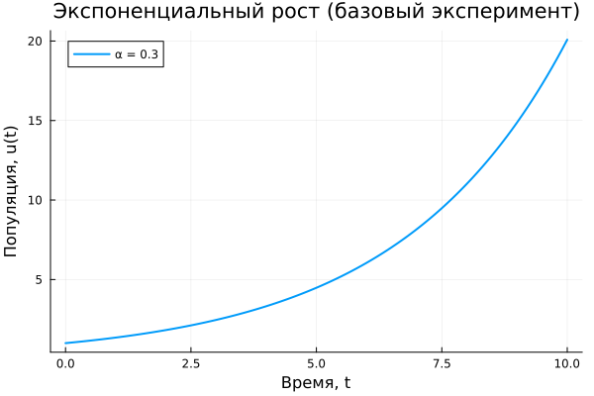
Рисунок 1: Экспоненциальный рост (базовый эксперимент)
На начальном этапе увеличение происходит медленно, затем скорость роста возрастает, и к концу интервала функция резко увеличивается.
Далее было проведено параметрическое исследование, позволяющее оценить влияние параметра
$$α$$
на динамику системы. Были построены графики для нескольких значений коэффициента роста.
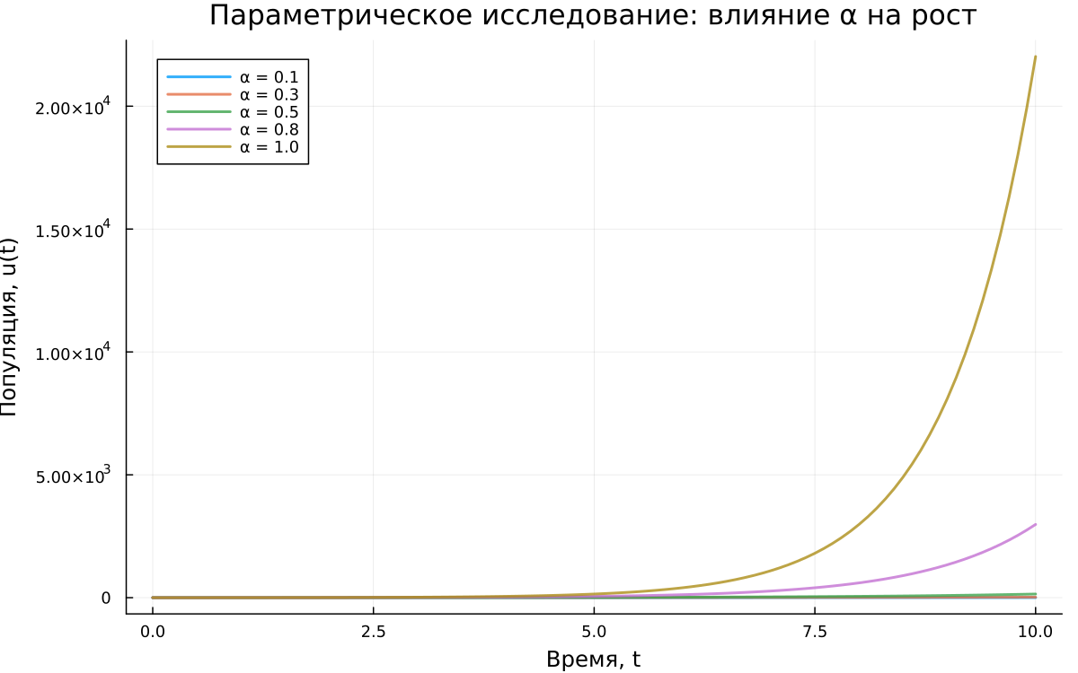
Рисунок 2: Параметрическое исследование: влияние α на рост
Результаты показывают, что увеличение параметра
$$α$$
существенно ускоряет рост. При малых значениях коэффициента функция возрастает плавно, при больших — резко уходит в область больших значений.
Отдельно была исследована зависимость времени удвоения от коэффициента роста. Теоретически время удвоения определяется выражением
$$T_{2}=ln\left(2\right)/α$$
. Численные результаты подтверждают данную зависимость.
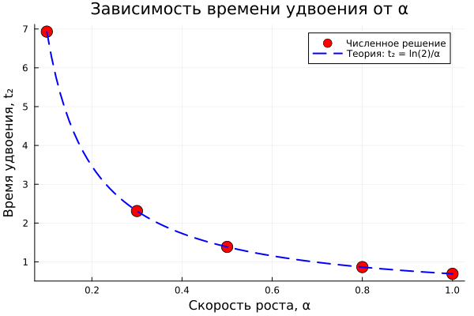
Рисунок 3: Зависимость времени удвоения от α
Из графика видно, что при увеличении
$$α$$
время удвоения уменьшается, что соответствует теоретической модели.
Также была проанализирована зависимость времени вычисления от параметра роста.
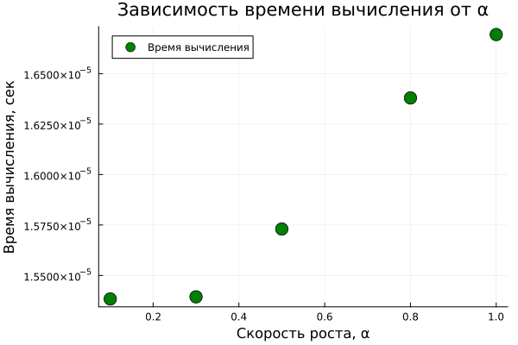
Рисунок 4: Зависимость времени вычисления от α
Наблюдается незначительное увеличение времени вычислений при росте параметра
$$α$$
, что связано с увеличением значений функции и особенностями численной обработки данных.
Для моделирования процесса и построения графиков использовались внешние файлы с программным кодом:

5. Экспоненциальный рост
Цель: Исследовать решение уравнения 𝑑𝑢/𝑑𝑡 = 𝛼𝑢.

5.1 Инициализация проекта и загрузка пакетов
using DrWatson
@quickactivate "project"
using DifferentialEquations
using Plots
using DataFrames
using JLD2
script_name = splitext(basename(PROGRAM_FILE))[1]
mkpath(plotsdir(script_name))
mkpath(datadir(script_name))

5.2 Определение модели
Уравнение экспоненциального роста:
#𝑑𝑢/𝑑𝑡 = 𝛼𝑢, 𝑢(0) = 𝑢0
function exponential_growth!(du, u, p, t)
α = p
du[1] = α * u[1]
end

5.3 Первый запуск с параметрами по умолчанию
Зададим начальные параметры:
u0 = [1.0] # начальная популяция
α = 0.3 # скорость роста
tspan = (0.0, 10.0) # временной интервал
prob = ODEProblem(exponential_growth!, u0, tspan, α)
sol = solve(prob, Tsit5(), saveat=0.1)

5.4 Визуализация результатов
Построим график решения:
plot(sol, label="u(t)", xlabel="Время t", ylabel="Популяция u",
title="Экспоненциальный рост (α = $α)", lw=2, legend=:topleft)
Сохраним график в папку plots
savefig(plotsdir(script_name, "exponential_growth_α=$α.png"))

5.5 Анализ результатов
Создадим таблицу с данными:
df = DataFrame(t=sol.t, u=first.(sol.u))
println("Первые 5 строк результатов:")
println(first(df, 5))
Вычислим удвоение популяции:
u_final = last(sol.u)[1]
doubling_time = log(2) / α
println("\nАналитическое время удвоения: ", round(doubling_time; digits=2))

5.6 Сохранение всех результатов
@save datadir(script_name, "all_results.jld2") df

6. Параметрическое исследование экспоненциального роста

6.1 Активация проекта и загрузка пакетов
ИЗМЕНЕНИЕ: Добавлен DrWatson для управления проектом и параметрами
using DrWatson
@quickactivate "project" # Активация проекта DrWatson
using DifferentialEquations
using DataFrames
using Plots
using JLD2
using BenchmarkTools
Установка каталогов
script_name = splitext(basename(PROGRAM_FILE))[1]
mkpath(plotsdir(script_name))
mkpath(datadir(script_name))

6.2 Определение модели
Модель: 𝑑𝑢/𝑑𝑡 = 𝛼 ⋅ 𝑢
function exponential_growth!(du, u, p, t)
α = p.α # **ИЗМЕНЕНИЕ:** Параметры теперь передаются как именованный кортеж
du[1] = α * u[1]
end

6.3 Определение параметров в Dict
ОСНОВНОЕ ИЗМЕНЕНИЕ: Все параметры собраны в Dict для систематизации Базовый набор параметров (один эксперимент)
base_params = Dict(
:u0 => [1.0], # начальная популяция
:α => 0.3, # скорость роста
:tspan => (0.0, 10.0), # интервал времени
:solver => Tsit5(), # метод решения
:saveat => 0.1, # шаг сохранения результатов
:experiment_name => "base_experiment"
)
println("Базовые параметры эксперимента:")
for (key, value) in base_params
println(" $key = $value")
end

6.4 Функция-обертка для запуска одного эксперимента
ИСПРАВЛЕНИЕ: Возвращаем Dict со строковыми ключами
function run_single_experiment(params::Dict)
@unpack u0, α, tspan, solver, saveat = params
prob = ODEProblem(exponential_growth!, u0, tspan, (α=α,)) # Создаем и решаем задачу
sol = solve(prob, solver; saveat=saveat)
final_population = last(sol.u)[1] # Анализ результатов
doubling_time = log(2) / α
return Dict(
"solution" => sol,
"time_points" => sol.t,
"population_values" => first.(sol.u),
"final_population" => final_population,
"doubling_time" => doubling_time,
"parameters" => params # Сохраняем исходные параметры
) # Используем строки как ключи для совместимости с DrWatson
end

6.5 Запуск базового эксперимента
ИЗМЕНЕНИЕ: Используем produce_or_load для автоматического кэширования
data, path = produce_or_load(
datadir(script_name, "single"), # Папка для сохранения
base_params, # Параметры эксперимента
run_single_experiment, # Функция для выполнения
prefix = "exp_growth", # Префикс имени файла
tag = false, # Не добавлять git-тег
verbose = true
)
println("\nРезультаты базового эксперимента:")
println(" Финальная популяция: ", data["final_population"])
println(" Время удвоения: ", round(data["doubling_time"]; digits=2))
println(" Файл результатов: ", path)

6.6 Визуализация базового эксперимента
p1 = plot(data["time_points"], data["population_values"],
label="α = $(base_params[:α])",
xlabel="Время, t",
ylabel="Популяция, u(t)",
title="Экспоненциальный рост (базовый эксперимент)",
lw=2,
legend=:topleft,
grid=true
)
Сохраним график в папку plots
savefig(plotsdir(script_name, "single_experiment.png"))

6.7 Параметрическое сканирование
НОВАЯ СЕКЦИЯ: Исследование влияния параметра α Сетка параметров для сканирования
param_grid = Dict(
:u0 => [[1.0]], # фиксируем начальное условие
:α => [0.1, 0.3, 0.5, 0.8, 1.0], # исследуемые значения скорости роста
:tspan => [(0.0, 10.0)], # фиксируем интервал времени
:solver => [Tsit5()], # фиксируем метод решения
:saveat => [0.1], # фиксируем шаг сохранения
:experiment_name => ["parametric_scan"]
)
Генерация всех комбинаций параметров
all_params = dict_list(param_grid)
println("\n" * "="^60)
println("ПАРАМЕТРИЧЕСКОЕ СКАНИРОВАНИЕ")
println("Всего комбинаций параметров: ", length(all_params))
println("Исследуемые значения α: ", param_grid[:α])
println("="^60)

6.8 Запуск всех экспериментов и собор результатов
НОВАЯ СЕКЦИЯ: Автоматический запуск и сохранение всех вариантов
all_results = []
all_dfs = []
for (i, params) in enumerate(all_params)
println("Прогресс: $i/$(length(all_params)) | α = $(params[:α])")
data, path = produce_or_load(
datadir(script_name, "parametric_scan"), # Данные
params, # Текущий набор параметров
run_single_experiment, # Функция для выполнения
prefix = "scan", # Префикс имени файла
tag = false,
verbose = false # Не выводить подробности для каждого запуска
) # Автоматическое сохранение/загрузка каждого эксперимента
result_summary = merge(
params,
Dict(
:final_population => data["final_population"],
:doubling_time => data["doubling_time"],
:filepath => path # Путь к сохраненным данным
)
) # Сохраняем сводные результаты (используем символы для параметров, но данные из data - строки)
push!(all_results, result_summary)
df = DataFrame(
t = data["time_points"],
u = data["population_values"],
α = fill(params[:α], length(data["time_points"]))
) # Сохраняем полные данные для визуализации
push!(all_dfs, df)
end

6.9 Анализ и визуализация результатов сканирования
НОВАЯ СЕКЦИЯ: Сравнительный анализ всех экспериментов Сводная таблица результатов
results_df = DataFrame(all_results)
println("\nСводная таблица результатов:")
println(results_df[!, [:α, :final_population, :doubling_time]])
Сравнительный график всех траекторий
p2 = plot(size=(800, 500), dpi=150)
for params in all_params
data, _ = produce_or_load(
datadir(script_name, "parametric_scan"),
params,
run_single_experiment,
prefix = "scan"
) # Загружаем данные (они уже есть на диске)
plot!(p2, data["time_points"], data["population_values"],
label="α = $(params[:α])",
lw=2,
alpha=0.8
)
end
plot!(p2,
xlabel="Время, t",
ylabel="Популяция, u(t)",
title="Параметрическое исследование: влияние α на рост",
legend=:topleft,
grid=true
)
Сохраним график в папку plots
savefig(plotsdir(script_name, "parametric_scan_comparison.png"))
График зависимости времени удвоения от α
p3 = plot(results_df.α, results_df.doubling_time,
seriestype=:scatter,
label="Численное решение",
xlabel="Скорость роста, α",
ylabel="Время удвоения, t₂",
title="Зависимость времени удвоения от α",
markersize=8,
markercolor=:red,
legend=:topright
)
Теоретическая кривая: t₂ = ln(2)/α
α_range = 0.1:0.01:1.0
plot!(p3, α_range, log(2) ./ α_range,
label="Теория: t₂ = ln(2)/α",
lw=2,
linestyle=:dash,
linecolor=:blue
)
Сохраним график в папку plots
savefig(plotsdir(script_name, "doubling_time_vs_alpha.png"))

6.10 Бенчмаркинг с разными параметрами
ИЗМЕНЕНИЕ: Бенчмаркинг для разных значений α
println("\n" * "="^60)
println("Бенчмаркинг для разных значений α")
println("="^60)
benchmark_results = []
for α_value in param_grid[:α]
bench_params = Dict(
:u0 => [1.0],
:α => α_value,
:tspan => (0.0, 10.0),
:solver => Tsit5(),
:saveat => 0.1
) # Подготавливаем параметры для бенчмарка
function benchmark_run() # Функция для бенчмарка
prob = ODEProblem(exponential_growth!,
bench_params[:u0],
bench_params[:tspan],
(α=bench_params[:α],))
return solve(prob, bench_params[:solver];
saveat=bench_params[:saveat])
end
println("\nБенчмарк для α = $α_value:")
b = @benchmark $benchmark_run() samples=100 evals=1 # Запуск бенчмарка
push!(benchmark_results, (α=α_value, time=median(b).time/1e9)) # время в секундах
println(" Среднее время: ", round(median(b).time/1e9; digits=4), " сек")
end
График зависимости времени вычисления от α
bench_df = DataFrame(benchmark_results)
p4 = plot(bench_df.α, bench_df.time,
seriestype=:scatter,
label="Время вычисления",
xlabel="Скорость роста, α",
ylabel="Время вычисления, сек",
title="Зависимость времени вычисления от α",
markersize=8,
markercolor=:green,
legend=:topleft
)
Сохраним график в папку plots
savefig(plotsdir(script_name, "computation_time_vs_alpha.png"))

6.11 Сохранение всех результатов
НОВАЯ СЕКЦИЯ: Сохранение сводных данных для последующего анализа
@save datadir(script_name, "all_results.jld2") base_params param_grid all_params results_df bench_df
@save datadir(script_name, "all_plots.jld2") p1 p2 p3 p4
println("\n" * "="^60)
println("ЛАБОРАТОРНАЯ РАБОТА ЗАВЕРШЕНА")
println("="^60)
println("\nРезультаты сохранены в:")
println(" • data/$(script_name)/single/ - базовый эксперимент")
println(" • data/$(script_name)/parametric_scan/ - параметрическое сканирование")
println(" • data/$(script_name)/all_results.jld2 - сводные данные")
println(" • plots/$(script_name)/ - все графики")
println(" • data/$(script_name)/all_plots.jld2 - объекты графиков")
println("\nДля анализа результатов используйте:")
println(" using JLD2, DataFrames")
println(" @load \"data/$(script_name)/all_results.jld2\"")
println(" println(results_df)")
Проведённое исследование позволило наглядно проследить влияние коэффициента роста на характер изменения величины, время удвоения и вычислительные характеристики.

7. Выводы
В ходе лабораторной работы была изучена модель экспоненциального роста и её математическое описание. Рассмотрено дифференциальное уравнение, определяющее динамику изменения величины, и его аналитическое решение.
Построен базовый график роста, демонстрирующий характерное ускоряющееся увеличение величины во времени. Проведено параметрическое исследование, показавшее, что коэффициент
$$α$$
существенно влияет на скорость роста системы.
Подтверждена теоретическая зависимость времени удвоения от параметра роста: при увеличении
$$α$$
время удвоения уменьшается. Также выполнен анализ вычислительных затрат, показавший слабую зависимость времени расчёта от значения параметра.
Полученные результаты согласуются с теоретическими представлениями об экспоненциальном росте и демонстрируют применимость модели для описания процессов в биологии, экономике, физике и информационных технологиях.

Список литературы
- A Multi-Language Computing Environment for Literate Programming and Reproducible Research / E. Schulte [et al.] // Journal of Statistical Software. — 2012. — Vol. 46, no. 3. — ISSN 1548-7660. — DOI: 10.18637/jss.v046.i03.
- Knuth D. E. Literate Programming // The Computer Journal. — 1984. — Feb. — Vol. 27, no. 2. — P. 97–111. — ISSN 1460-2067. — DOI: 10.1093/comjnl/27.2.97.
- The Story in the Notebook / M. B. Kery [et al.] // Proceedings of the 2018 CHI Conference on Human Factors in Computing Systems. — ACM, 04/2018. — P. 1–11. — DOI: 10.1145/3173574.3173748.

